

项目管理体系文件
需求规格说明书

编 撰 人：周旺
审 核 人：
批 准 人：
批准日期：
保密级别：机密
文档版本：1.0.0

北京中软国际信息技术有限公司

版本历史
日期 | 版本 | 说明 | 作者
2020-06-09 | 1.0 | 新建说明 | 周旺
2020-06-10 | 1.2 | 细节修改 | 周旺
2020-06-11 | 1.3 | 继续完善 | 周旺
2020-06-15 | 1.5 | 细节修改 | 周旺
2020-06-20 | 1.8 | 细节完善 | 周旺
目 录
1. 引言 5
1.1. 编制目的 5
1.2. 范围 5
1.3. 预期的读者和阅读建议 5
1.4. 术语和缩略语 5
1.5. 文档约定 6
1.6. 参考文件 6
2. 项目概述 6
2.1. 目标 6
2.2. 范围 6
2.3. 用户的特点 6
2.4. 假定条件和约束限制 6
2.5. 运行环境 7
2.5.1. 硬件环境 7
2.5.2. 软件环境 7
3. 业务分析 8
4. 功能需求 8
4.1. 功能需求总述 8
4.1.1. 功能需求总表 8
4.1.2. 角色、权限需求 8
4.2. 功能需求1 9
4.3. 功能需求N 10
5. 非功能需求 10
5.1. 性能需求 10
5.2. 安全保密需求 10
5.3. 扩展性需求 11
5.4. 稳定性需求 11
5.5. 部署需求 11
6. 界面要求 12
6.1. 图形要求 12
6.2. 报表格式 12
6.3. 其他 13
7. 接口要求 13
7.1. 接口1 13
7.2. 接口2 13

引言
随着互联网的普及，网购的普及程度越来越高。人们对于网购的认知，也从最早的为了买到便宜货转变为买到高质量的货品。CSI卓越商城基于现有电商平台的优点，以及用户反馈较多的、亟需改进的问题，构建该商城。

编制目的
本需求的编写目的在于基于现有电商平台的优缺点进行的开发途径和研究方法的研究，为以后开发工作提供可靠依据。

范围
1.CSI卓越商城负责提供商品进行买卖。与市场上主流电商平台相比，删去冗余功能，添加了用户呼声较大的功能。用户界面更加友好，交互更加便捷。
2.管理员在电商平台中担当平台运营以及交易监管者的角色，可以一定程度上预防和阻止损害消费者、商城方双方任何一方的利益。
3.项目内容主要包括可行性论证、系统设计、UI 设计、前后台交互、数据传输、AJAX、服务器数据处理、客户端数据处理、数据存储等。

预期的读者和阅读建议
1.用户：顾客
根据需求分析，进一步了解系统功能。
2.开发人员
根据需求分析来进行设计研发，主要为前端界面以及后端数据的设计，以及相应的通讯协议的设计和实现。
3.测试人员
根据需求分析对CSI卓越商城所计划达到的功能和性能进行测试。
4.文档编写人员
将开发过程中的各类文档整理归档。

术语和缩略语
表 1术语和缩略语
术语、缩略语 | 解 释

文档约定
根据北京中软国际信息技术有限公司相关规定，全文采用宋体，标题小初，副标题三号字，正文小四。

参考文件
暂无

项目概述

目标
CSI卓越商城基于现有电商平台的优点，以及用户反馈较多的，亟需改进的问题，构建本商城。本商城对于市面上现有电商网站具有交互和功能上的指导意义。实现 B2B、B2C、B2B2C 模式的商城搭建，商品分类，商品展示，商铺个性化定制，后台管理，权限管理，分布式缓存，高并发架构设计等。适用方向为Java 分布式应用+微服务。

用户的特点
1.用户（消费者）需要掌握简单的软件操作即可。
2.维护人员需要懂得前端和后端相应技术。
3.本平台预期使用周期根据市场决定，预计以5年为周期。

假定条件和约束限制
硬件暂无太多约束，商城可在chrome、edge、ie等主要浏览器上运行。

运行环境

硬件环境
在整个系统中所有的数据都保存在开发小组的个人电脑上，采用win10系统开发，系统中的图形数据采用文件访问模式，属性数据采用Browser/Server模式，数据量相对较少，所以要求：
1. 提供服务的个人电脑需要128M及以上内存，硬盘容量为50G及以上，可根据数据量具体情况进行调整和拓展。
2. 客户机要求windows7以上的计算机，内存64M（建议128M及以上），硬盘容量为2G以上
3. 由于本系统需要频繁的通过web请求保存在服务器上的图形和数据库数据，所以要求网络要有10M以上网络传输速度
4. 其他兼容设备

软件环境
1.本系统于window10平台上测试，其他平台暂不知晓。
2.开发工具
1）编程开发工具 Eclipse Sts
2）文档编写工具 Office 2016
3）图片处理工具 GIMP V2.6
4）即时通讯工具 QQ V9.3.5
5）数据设计工具 MySQL V8.0
6）网页开发工具 HBuilder V9.1.29

业务分析
1.以下为顾客部分业务需求：
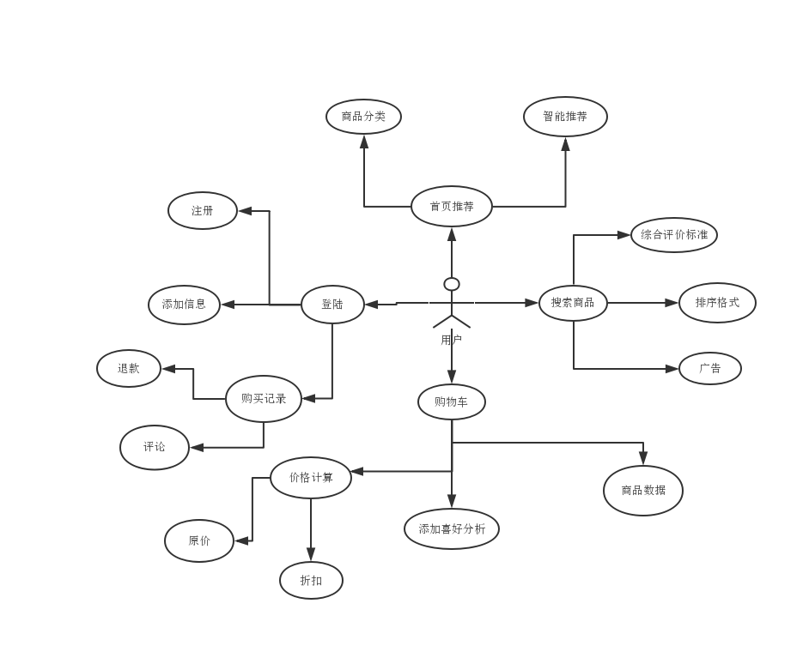
2.以下为商城部分业务需求：
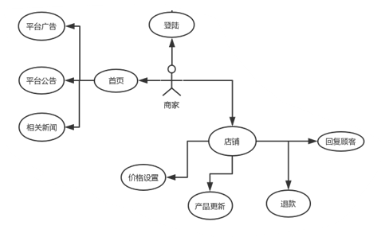

功能需求

功能需求总述

功能需求总表
使用表格形式，对需要实现的功能需求进行逐项的描述。
编号 | 功能需求名称 | 优先级别
S_YH_01 | 用户系统注册 | 高
S_YH_02 | 用户系统登录 | 高
S_YH_03 | 用户修改信息 | 高
S_YH_04 | 用户搜索商品 | 高
S_YH_05 | 用户购买商品 | 高
S_YH_06 | 用户退回商品 | 高
S_YH_07 | 用户确认收货 | 高
S_YH_08 | 用户评论商品 | 高
S_YH_09 | 用户添加商品 | 高
S_YH_10 | 用户客服交流 | 低
S_YH_11 | 用户查看记录 | 高
S_YH_12 | 用户浏览商品 | 高
S_GL_01 | 管理员登录系统 | 高
S_GL_02 | 管理员用户交流 | 低
S_GL_03 | 管理员上架商品 | 高
S_GL_04 | 管理员下架商品 | 高
S_GL_05 | 管理员主动退款 | 高
S_GL_06 | 管理员处理售后 | 高
S_GL_07 | 查看已上架商品 | 高
S_GL_08 | 管理员退出登录 | 高
S_GL_09 | 修改管理员密码 | 高

角色、权限需求

序号 | 角色 | 功能 | 权限
1 | 用户（顾客） | 通过商城进行购买 | 可以注册登录，搜索商品、浏览推荐商品，购买商品，退货，评论确认收货商品，添加商品到购物车，收藏商品，询问客服
2. | 用户（管理员） | 通过商城进行销售 | 可以登录注销，回复用户评论，上架产品，下架产品，设置产品价格，介绍产品，给用户售后

功能需求1

子功能1
强制下架商品
【功能概述】
当商品存在质量问题或安全问题，管理员采取的强制下架措施
【操作者】管理员
【输入】
质量问题或安全问题
示例：商品保质期已过而管理员未执行下架操作的
时间：
生产日期：2017-06-01
保质期：三年
当日期为2020-06-09
管理员仍未执行下架操作时，系统将其自动判定为过期商品，进行强制下架处理
【输出】
下架商品
【数据来源】
数据库录入商品时的生产日期及保质期
【展示界面】
对管理员和发售该商品的管理员进行站内信通知

非功能需求
对软件的非功能需求的描述，应包括性能、安全性、可扩展性、稳定性等方面的需求界定。

性能需求
由于本产品为本地操作，并未接入互联网或投入商业用途，故支持的终端数、支持并行操作的用户数并未进行最大流量的测试。
而本平台的响应时间、更新处理时间、数据的转换和传送时间、运行时间等，由于不考虑联网的延迟，仅需要数据调用和传输所用的时间。
资源使用率：
CPU占用率<=50%。
内存占用率<=50%。

安全保密需求
防止未注册、未授权用户登陆
防止外部用户侵入，盗取用户、管理员的数据及权限
防止商品、订单信息泄露
防止数据传递或存储时乱码
并未应用网络故不考虑网络与通信安全问题

扩展性需求
暂无

稳定性需求
对输入有提示，数据有检查，防止数据异常。
系统健壮性强，应该能处理系统运行过程中出现的各种异常情况，如：人为操作错误、输入非法数据、硬件设备失败等，系统应该能正确的处理，恰当的回避。
因软件系统的失效而造成不能完成业务的概率要小于5‰。
要求系统7x24小时运行，全年持续运行故障停运时间累计不能超过10小时。系统缺陷率每1,000小时最多发生1次故障。
在1,000,000次交易中，最多出现1次需要重新启动系统的情况。

部署需求
暂无该方面需求

界面要求

图形要求
界面色彩美观，简洁；
有友好性、人性化的提示，用户的挫折感少，语言是主动式而非被动式，富于提示和启发。；
界面中基本信息部分尽量都采用下拉框选择方式。降低人为误操作错误；减少手工输入工作量；规范基本信息的一致性；
界面的结构清晰且所用的术语要保持一致，风格与内容相一致，界面的色调字体保持一致，设计的界面充分利用用户对大多数应用的熟悉程度；
对于数值类型数据输入部分，采用可编辑的输入框，并对输入的内容进行校验，避免输入非数值数据。
用户能自由的对界面上的每一项做出选择，且所有选择都是可逆的。

报表格式
报表标题、编号、优先度（高、中、低）
报表类型：报单、表单、数据转换、接口、功能
所有者、开发者
模块、数据
程序代码
制表人、时间、审核人以及其他备注信息

接口要求

硬件接口
无特殊要求

软件接口
1.操作系统：window7 可向上兼容，后续考虑在Android等手机平台上登录
2.开发工具：本系统基于eclipse、MySQL等
3.编程语言：Java

7.3通讯接口
1）数据库与前端的通信
供电商系统获取数据库数据的接口
1.系统访问此接口的业务场景
2.一次性返回的数据数量
3.双方约定的数据唯一性维度，以及数据重复时的处理机制
2）用户、管理员之间的交流采用internet（本次暂时用本地连接代替）

